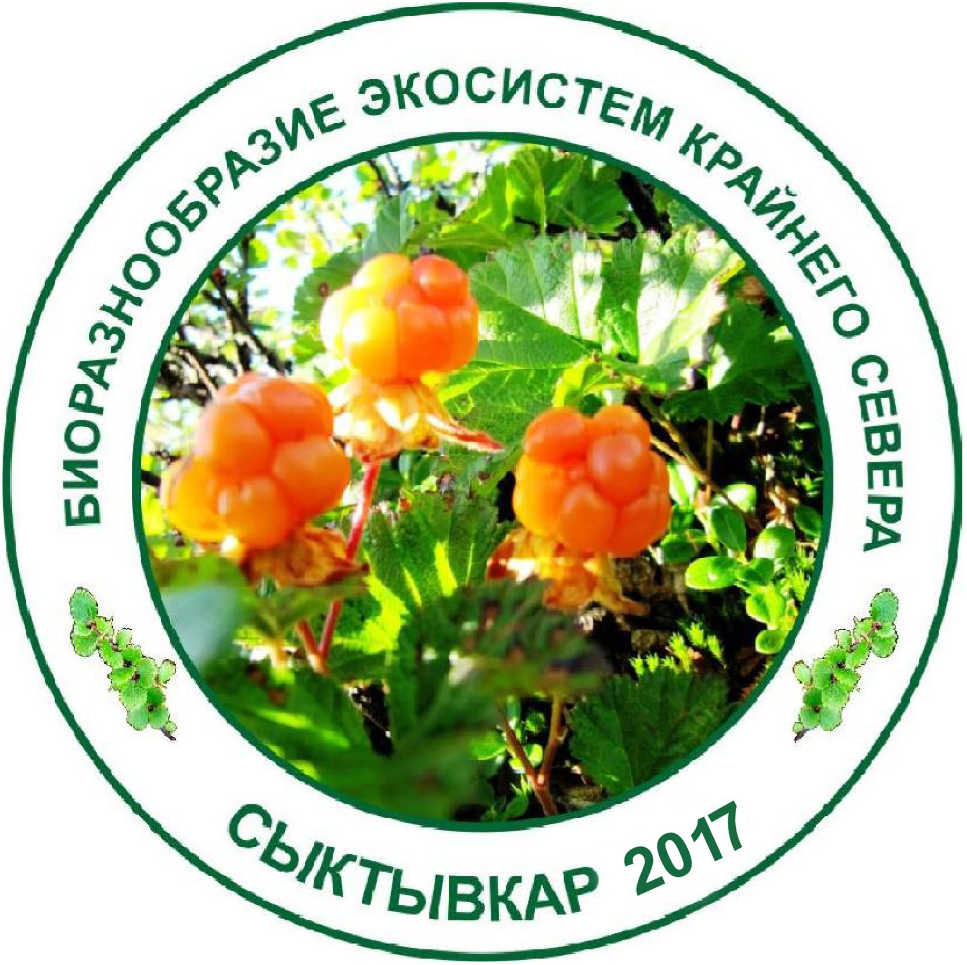
Первое информационное письмо
III Всероссийская научная конференция
«Биоразнообразие экосистем
Крайнего Севера: инвентаризация, мониторинг, охрана»

Уважаемые коллеги!

Приглашаем Вас принять участие в работе конференции, которая состоится 20-24 ноября 2017 г. в г. Сыктывкар (Республика Коми, Россия).
Крайний Север – обширный регион с ярко выраженными географическими, климатическими, социокультурными особенностями и уникальным природно-ресурсным потенциалом. Он охватывает материковую часть суши, протянувшуюся от полярных пустынь до лесотундры – как экотона между тундрой и тайгой, расположенную севернее Полярного круга; акватории 5 морей и большей части бассейна Северного Ледовитого океана. В горных условиях высотные аналоги арктических экосистем (биогеоценозов) расположены выше границы леса. В настоящее время данный район, где имеются все характерные типы экосистем, включающие большинство видов мировой арктической биоты, рассматриваются как самостоятельный объект государственной политики, обусловленной национальными интересами России. Крайний Север – это и мощный источник природных ресурсов. Их интенсивное освоение в последние десятилетия, оказывает все большее негативное влияние на природные ландшафты, что обуславливает необходимость интенсификации всестороннего изучения северных экосистем, уязвимых техногенному воздействию; предполагает активизацию разработки стратегии сохранения эталонных ландшафтов и редких видов; определяет потребность в оценке устойчивости природных комплексов и потенциала их естественного восстановления. Учитывая большой интерес широкого круга исследователей к проблемам изучения экосистем Крайнего Севера, проявленный на предыдущей конференции с одноименным названием, принято решение следующее совещание по данной тематике провести в ноябре 2017 г. в г. Сыктывкаре.
Инициаторами научного мероприятия выступают Институт биологии Коми НЦ УрО РАН, Коми отделение РБО, Министерство промышленности, природных ресурсов, энергетики и транспорта Республики Коми, Управление Росприроднадзора по Республике Коми.
На конференцию приглашаются ученые и специалисты научных центров, институтов, высших учебных заведений, сотрудники особо охраняемых природных территорий Крайнего Севера, представители органов государственной власти, руководители заинтересованных организаций и предприятий.

Предполагаемые направления работы конференции:

1. Разнообразие, структура, динамика растительности Крайнего Севера, вопросы классификации и картографирования.
2. Флоры споровых и сосудистых растений, лихено- и микобиоты Крайнего Севера.
3. Животный мир экосистем Крайнего Севера.

4. Редкие виды и сообщества Крайнего Севера, проблемы охраны.

5. Почвы Крайнего Севера и их роль в функционировании наземных экосистем.

Тематика секционных заседаний и круглых столов будет окончательно определена позднее, на основании поступивших заявок на участие в конференции.

● МЕСТО ПРОВЕДЕНИЯ КОНФЕРЕНЦИИ ●
Работа конференции будет проходить в Институте биологии Коми НЦ УрО РАН, по адресу г. Сыктывкар, ул. Коммунистическая, д. 28.
● ключевые даты ●
Заявка на участие до 01.04.2017
Электронная версия тезисов до 1.06.2017
Второе информационное письмо 1.09.2017
Оплата оргвзноса до 1.09.2017
Рассылка программы 15.11.2017
Открытие конференции 20.11.2017
Представление материалов докладов
для опубликования 25.11.2017

● ПРЕДСТАВЛЕНИе и публикация тезисов ●

Тезисы доклада (включая табл., рис.) для электронной публикации объемом до 3 стр., включая все рисунки, таблицы (нумеруются по порядку), представляются в оргкомитет конференции до 1.06.2017 г. в формате: .rtf, .doc, .docx. Файл следует назвать: 1. номер секции, 2. Фамилию первого докладчика латинскими буквами (пример: 1_Ivanov)

Образец оформления тезисов доклада
НАЗВАНИЕ тезисов ДОКЛАДА

И.О. Фамилия¹, И.О. Фамилия²
¹ Институт биологии Коми НЦ УрО РАН, Сыктывкар; е-mail
² ФГУ «Печоро-Илычский заповедник»; е-mail

Формат А4 с полями 2 см со всех сторон, шрифт Times New Roman, размер – 12 пт, символы из гарнитуры Symbol 12, формульные записи набираются в Microsoft Equation. Абзацный отступ в первой строке – 1 см, межстрочный интервал – полуторный, выравнивание – по ширине поля, без переносов. Сокращения расшифровываются в тексте при первом упоминании. Латинские названия родов и видов выделяются курсивом. В числах десятичные дроби отделяются знаком «точка». Номера и названия таблиц размещаются над таблицами, набираются полужирным шрифтом и выравниваются по центру. Все объекты в тексте должны быть масштабируемыми. Рисунки (ясные и четкие, черно-белые, штриховые) представляются в виде графических файлов в формате tif, jpg. Таблицы и иллюстрации предоставляются отдельными файлами. В присланных тезисах таблицы и иллюстрации должны быть включены в текст. Для сжатия документов можно использовать архиваторы ZIP, RAR. Ссылки на литературу в тексте тезисов оформляются в круглых скобках с указанием фамилии автора, года. Через 1 строку после основного текста по центру заглавными буквами печатается заглавие «ЛИТЕРАТУРА». Список литературы выстраивается по алфавиту, нумеруется, оформляется по ГОСТ 7.1-2003 (примеры оформления литературных источников приведены ниже).

Литература
Книга одного автора
Сенькина, С. Н. Водный режим сосны и ели в фитоценозах Севера / С. Н. Сенькина ; отв. ред. П. А. Феклистов. – Екатеринбург: УрО РАН, 2013. – 102 с.
Книга двух авторов
Минеев, Ю. Н. Птицы Большеземельской тундры и Югорского полуострова / Ю. Н. Минеев, О. Ю. Минеев; отв. ред. А. И. Шепель. – СПб.: Наука, 2012. – 383 с.
Книга трех авторов
Скупченко, Л. А. Виды барбариса (Berberis L.) в культуре на Севере / Л. А. Скупченко, Т. И. Ширшова, К. С. Зайнуллина ; отв. ред. Г. Н. Табаленкова. – Екатеринбург: УрО РАН, 2013. – 148 с.
Книга четырех и более авторов
Оценка баланса углерода на Севере России: Прошлое, настоящее и будущее / под. ред. П. Кури, В. Пономарева. – Сыктывкар: ИБ Коми НЦ УрО РАН, 2013. – 64 с.
Статья одного автора
Кызъюрова, Е. В. Сравнение методов определения алюминия в стандартных растворах и почвенных вытяжках / Е. В. Кызъюрова // Известия Самарского НЦ РАН. – 2011. – Т. 13. – № 1 (5). – С. 1212–1214.
Статья двух, трех авторов
Кочанов, С. К. Структура орнитофауны Верхней Печоры / С. К. Кочанов, Н. П. Селиванова // Поволжский экологический журнал. – 2011. – № 3. – С. 336–343.
Статья четырех и более авторов
Действие ферментов на солому злаков / М. Ф. Борисенков, А. А. Шубаков, Л. С. Кочева, А. П. Карманов // Химия растительного сырья. – 2011. – № 4. – С. 19–23.
Статьи в сборниках
Елсаков, В. В. Тренды изменений растительного покрова Югорского полуострова последнего десятилетия: сопоставление результатов дистанционных и полевых исследований / В. В. Елсаков, Е. Е. Кулюгина, В. М. Щанов // Геоботаническое картографирование / Ред. Т. К. Юрковская, И. Н. Сафронова, С. С. Холод. – СПб.: СПбГЭТУ «ЛЭТИ», 2013. – C. 93–111.
Другие статьи (труды и материалы)
Боднарь, И. С. Особенности накопления химических элементов в волосах детей Республики Коми / И. С. Боднарь // Адаптация человека на Севере: медико-биологические аспекты : матер. всерос. молодеж. науч.-практ. конф., 3-5 декабря 2012 г.. г. Архангельск. – Архангельск, 2012. – С. 34–37.
Авторефераты диссертационных работ
Маслова, С. П. Экофизиология подземного побегового комплекса длиннокорневищных растений : автореферат диссертации доктора биологических наук : защищена 22.10.2014, утв. 02.02.2015 / С. П. Маслова. – Санкт-Петербург : Изд-во БИН РАН, 2014. – 43 с.
Электронные ресурсы
Кочанов С.К.Фауна и население птиц естественных и антропогенно нарушенных ландшафтов востока Большеземельской тундры [Электронный ресурс] / С. К. Кочанов // Биоразнообразие экосистем Крайнего Севера: инвентаризация, мониторинг, охрана :материалы докладов всероссийской конференции(3-7 июня 2013 г., г. Сыктывкар) /ИБ Коми НЦ УрО РАН. — Сыктывкар, 2013. — С. 289-293. — Режим доступа: http://ib.komisc.ru/add/conf/tundra

● организационный ВЗНОС ●

Сумма организационного взноса составляет:
для участников – 1200 руб.,
для аспирантов – 500 руб.
Студенты от уплаты освобождены

Перечисление средств на оплату организационного взноса осуществляется единым банковским переводом до 1.09.2017 г включительно на следующие реквизиты:
Полное наименование: Федеральное государственное бюджетное учреждение науки Институт биологии Коми научного центра Уральского отделения Российской академии наук
Сокращенное наименование: ИБ Коми НЦ УрО РАН
Идентификационный номер (ИНН) 1101483444
Код причины постановки на учет (КПП) 110101001
Банковские реквизиты:
Отделение-НБ Республика Коми
К/счет - нет
БИК 048702001
Номер расчетного счета 40501810500002000002
Лицевой счет: УФК по Республике Коми (Отдел № 1, ИБ Коми НЦ УрО РАН
л/с 20076Х53900)
Назначение платежа (или цель перевода): Организационный взнос участника (ФИО первого автора) III Всероссийской научной конференции «Биоразнообразие экосистем Крайнего Севера: инвентаризация, мониторинг, охрана»
ВНИМАНИЕ! Назначение платежа СТРОГО – Оргвзнос участника конференции (ФИО первого автора+название конференции). Просим после отправки организационного взноса прислать по e-mail: tundra@ib.komisc.ru отсканированную квитанцию. Если в одном платеже оплачиваются несколько организационных взносов от разных авторов, то просим по электронной почте вместе с отсканированной квитанцией прислать пояснение в сопроводительном письме (за каких участников проведена оплата). Просим перепроверять все реквизиты при заполнении, избегая сокращений.

Материалы докладов, озвученных на конференции, отобранные оргкомитетом, будут опубликованы после ее проведения в форме статей в сборнике научных трудов. Требования к подготовке статьи будут приведены во втором информационном письме.

● ПРОГРАММНЫЙ КОМИТЕТ ●

Дегтева С.В., д.б.н., директор – председатель (ИБ Коми НЦ УрО РАН, Сыктывкар)
Матвеева Н.В., д.б.н. – сопредседатель (БИН РАН, Санкт-Петербург)
Герасимов Н.Н. – сопредседатель, Министр промышленности, природных ресурсов, энергетики и транспорта Республики Коми, Сыктывкар
Попов А.Н. – сопредседатель, руководитель управления Росприроднадзора по Республике Коми
Богданов В.Д., чл.-корр., профессор (ИЭРИЖ, Екатеринбург)
Игнатов М.С., д.б.н. (ГБС РАН, Москва)
Константинова Н.А., д.б.н. (ПАБСИ, Кировск)
Гецен М.В., д.б.н. (Коми НЦ УрО РАН, Сыктывкар
Макарова О.Л., к.б.н. (ИПЭЭ РАН, Москва)
Конюшков Д.Е., к.г.н. (Почвенный институт им. В.В. Докучаева, Москва)
Сумина О.И., д.б.н. (СПбГУ, Санкт-Петербург)
Телятников М.Ю., д.б.н. (ЦСБС СО РАН, Новосибирск)
Черосов М.М., д.б.н. (ИБПК СО РАН, Якутск)
Конорева Л.А.., к.б.н. (БИН РАН, Санкт-Петербург

● ОРГАНИЗАЦИОННЫЙ КОМИТЕТ ●

Патова Е.Н., к.б.н. – председатель (ИБ Коми НЦ УрО РАН, Сыктывкар)
Кулюгина Е.Е., к.б.н. – отв. секретарь (ИБ Коми НЦ УрО РАН, Сыктывкар)
Огродовая Л.Я. – секретарь (ИБ Коми НЦ УрО РАН, Сыктывкар)
Колесникова А.А., к.б.н. (ИБ Коми НЦ УрО РАН, Сыктывкар)
Тетерюк Л.В., к.б.н. (ИБ Коми НЦ УрО РАН, Сыктывкар)
Елсаков В.В., к.б.н. (ИБ Коми НЦ УрО РАН, Сыктывкар)
Новаковский А.Б., к.б.н. (ИБ Коми НЦ УрО РАН, Сыктывкар)
Жангуров Е.В., к.б.н. (ИБ Коми НЦ УрО РАН, Сыктывкар)
Шахтарова О.В. (ИБ Коми НЦ УрО РАН, Сыктывкар)
Панюков А.Н., к.б.н. (ИБ Коми НЦ УрО РАН, Сыктывкар)
Плюснин С.Н., к.б.н. (СыктГУ, Сыктывкар)

Адрес оргкомитета: Институт биологии Коми НЦ УрО РАН,
Коммунистическая, 28, г. Сыктывкар ГСП-2, 167982, Россия
Телефон: (8212)216855; e-mail: tundra@ib.komisc.ru

Информация о конференции доступна на сайте Института биологии
Коми НЦ УрО РАН: http://ib.komisc.ru/add/conf/tundra/

Предпочтительная форма связи – электронная почта.
Будем признательны за распространение этой информации среди коллег!
● Регистрационная форма ●
участника III Всероссийской научной конференции
«Биоразнообразие экосистем Крайнего Севера:
инвентаризация, мониторинг, охрана»

Фамилия
Имя
Отчество
ФИО соавтора (соавторов)

Ученая степень, звание, должность

Название организации

Почтовый адрес с индексом

Телефон (с кодом города):
E-mail:
Название доклада

Предпочитаемое направление

Представление доклада:
устный
стендовый

Вы также можете зарегистрироваться через Интернет: http://ib.komisc.ru/add/conf/tundra/

